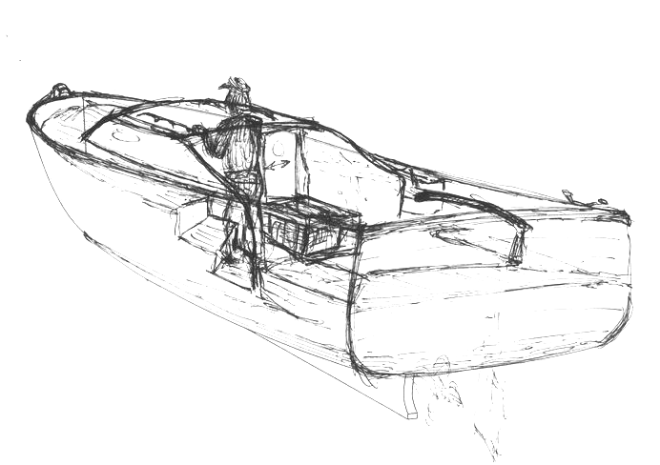
- Scheeps journaal 5- 15-11-2002

KransWaard blijft altijd met nieuwe ideeën stoeien.

Dit keer hebben we de Barcas onder handen genomen.
Het schip is hiermee nog stoerder geworden en biedt de mogelijkheid tot overnachten aan meerdere personen,
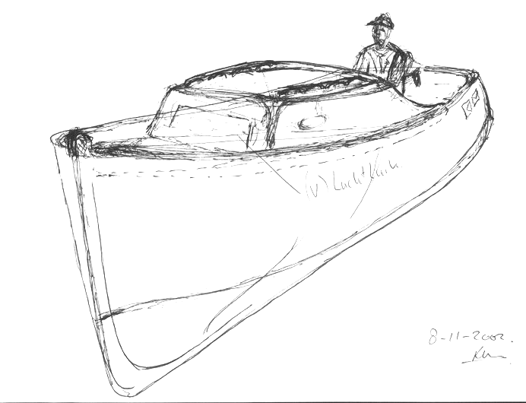
zonder dat het “open boot gevoel”verloren gaat.

Grote kuip met een handige vaste trap naar een verdiept zonnedek met een brede potdeksel.

Comfort als toilet en koelkast ontbreekt natuurlijk niet.
8.60 lang en 2.70 breed met een hele lage kruiphoogte.
Een gecombineerde uitvoering van helmstok en stuurstand, maakt dit tot een schip dat velen zal aanspreken.

Met de nieuwe eigenaar gaan we een mooi plan
voor een stoer schip maken ……….

